Poznatky z výjazdových fyzikálno-chemických prezentácií

Oľga Holá
Ústav fyzikálnej chémie a chemickej fyziky FCHPT STU, Bratislava

Abstrakt: V rámci riešenia projektu APVV LPP „Fyzika a chémia v našom živote dnes a zajtra“ uskutočňujeme prednáškovo-experimentálne výjazdy na stredné školy. Ponúkli sme doteraz 11 rozpracovaných tém, ktorými sme oslovili učiteľov fyziky a chémie na rôznych stredných školách a podľa ich záujmu sme realizovali prvé výjazdy. V príspevku chceme informovať o obsahu a forme týchto prezentácií, ako aj o prvých skúsenostiach z realizovaných akcií.

Kľúčové slová: popularizácia vedy, veda hrou, prednáškovo-experimentálne turné

Úvod
V dôsledku znižovania výmery hodín prírodovedných predmetov na stredných školách, ako aj averzie k týmto predmetom v spoločnosti všeobecne, je potrebné hľadať nové formy „výučby“. Musíme sa snažiť prekonať nechuť a naopak vzbudiť záujem mladých ľudí o prírodné vedy a techniku. V rámci riešenia projektu APVV: „Fyzika a chémia v našom živote dnes a zajtra“ hľadáme nové formy vzdelávania mladej generácie v oblasti prírodných a technických vied. Aplikáciou myšlienky „veda hrou“ sa snažíme prekonať nechuť, ba niekedy až odpor k fyzike a naopak podnietiť záujem mládeže o svet prírody okolo nás. Súčasne s popularizáciou známych prírodných javov, snažíme sa aj o transfer novších vedecko-technických poznatkov. Hlavným cieľom a konečným efektom je zvýšenie motivácie a záujmu mladých ľudí o prírodné a technické vedy.

- Forma transferu informácií
Riešenie nášho projektu uskutočňujeme rôznymi formami. Jednou z nich je realizácia prednáškovo – experimentálnych výjazdov na stredné školy. V prípravnej fáze sme pripravili bloky ponúkaných tém a vytvorili sme celkový scenár takýchto prezentácií. Bolo potrebné k jednotlivým témam pripraviť vhodné demonštrácie, jednoduché pokusy a experimenty. Takisto sme dotvárali našu videofilmotéku vytvorením ďalších nových filmov a videoklipov k jednotlivým blokom. V súčasnosti máme k dispozícii nasledovnú vlastnú videofilmotéku z oblasti fyziky, chémie (Tab.1) a využitia ionizujúceho žiarenia (Tab.2):

Tab 1. Videá z fyziky a chémie
Fyzika a chémia
1. Pohybová rovnica
2. Vrhy
3. Zotrvačné sily
4. Hry s tekutinami
5. Elektrostatické pole
6. Magnetizmus
7. Naše Slnko
8. Odraz a interferencia
9. Optická mriežka
10. Chemické reakcie známe, neznáme?

Súčasne boli vytipované aj niektoré animácie, resp. videoklipy z internetu. V ďalšej etape sme oslovili listom učiteľov stredných škôl s ponúkanými témami. Na základe ich odozvy sme pripravili predbežný harmonogram plánu výjazdov.

Tab 2. Videá z aplikácií ionizujúceho žiarenia
Ionizujúce žiarenie
1. Rádioaktivita
2. Ožarovňa
3. Rtg lúče a rtg difraktometer
4. Dni radiačnej ochrany
5. Protónový synchrotrón v Ružomberku
6. Využitie rtg lúčov v lekárskej diagnostike
7. Moderné zobrazovacie techniky v rádiológii a v nukleárnej medicíne
8. Nukleárna medicína – otvorené žiariče v diagnostike a terapii
9. Ionizujúce žiarenie a radiačná ochrana v medicíne

V ďalšom texte uvádzame ponúkané témy výjazdových prezentácií. Väčšina prezentácií pozostáva z 1 alebo 2 prednášok, spracovaných v powerpointe, z (1 – 3) filmov, resp. klipov, animácií a súboru demo – pokusov, fyzikálnych hračiek a jednoduchých experimentov. Realizácia každej z uvedených tém vyžaduje časovú dotáciu (2 – 3) vyučovacie hodiny.

1. téma Pohyby v prírode a príčina pohybov
- Prednáška: Čo je to pohyb a kedy vzniká, aké pohyby poznáme?
- Film: Pohybová rovnica
- Film: Vrhy
- Prednáška: Zotrvačné sily
- Film: Zotrvačné sily
- Demonštrácie: pokusy na naklonenej rovine, vrhy – „strieľanie“, „čašnícka ekvilibristika“

2. téma Kvapalina v pokoji a v pohybe
- Prednáška: Aplikácie Pascalovho, Archimedovho zákona. Bernoulliho rovnica v bežnom živote.
- Film: Hry s tekutinami, Bernoulliho rovnica,
- Demonštrácie: Hry s kvapalinou, hydrostatický paradox, hydrodynamický paradox, výtok kvapaliny

3. téma Slnko a optické klamy
- Film Naše Slnko
- Demonštrácie: Lom, Totálny odraz. Optické klamy

4. téma Svetlo – energia budúcnosti?
- Prednáška: O pôvode svetla a jeho vlastnostiach
- Prednáška: O výskume materiálov pre fotovoltaiku
- Demonštrácie: Vznik vlnenia. Difrakcia a rozklad svetla, fotočlánok.

5. téma Magnetické javy v prírode a využitie silných magnetov
- Film: Magnetizmus
- Demonštrácia: Jednoduché pokusy s magnetmi. Levitácia. Magnetické hračky.
- Prednáška: Využitie silných magnetov – MRI, cyklotróny, synchrotróny.

6. téma Magnetizmus a chémia
- Prednáška: O pôvode magnetizmu
- Prednáška: Využitie NMR a EPR techník v chemickom výskume a medicíne
- Demonštrácie: Magnetické polia v okolí vodičov s pretekajúcim elektrickým prúdom.

7. téma Rádioaktivita – strašiak ľudstva alebo náš súputník
- Film Rádioaktivita
- Prednáška Rádioaktivita okolo nás Demonštrácie: Dozimetria.

8. téma Röntgenové žiarenie
- Prednáška Vznik röntgenového žiarenia a jeho využitie
- Využitie vo vede: film Rtg difraktometer
- Využitie v medicíne: film Rtg v diagnostike

9. téma Moderná fyzika a chémia v medicíne
- Prednáška Poznáte princípy činnosti CT, MRI, ultrazvuku, PET –ky
- Film Moderné zobrazovacie techniky v rádiológii a v nukleárnej medicíne
- Prednáška: Čo sú to rádiofarmaká?
- Film Nukleárna medicína – otvorené žiariče v diagnostike a terapii

10. téma Chemické reakcie známe – neznáme
- Prednáška: Čo sú to chemické reakcie?
- Film: Chemické reakcie známe, neznáme?
- Demonštrácie: Príklady na reakcie s farebnými zmenami, oscilačné reakcie.
- Termometrická titrácia (Coach lab)

11. téma Spôsoby izolácie aromatických látok
  - Prednáška: Separačné techniky prírodných látok
  - Demonštrácia základných separačných techník
  - Ukážky prírodných aróm a vonných látok
- Realizácia výjazdových prezentácií

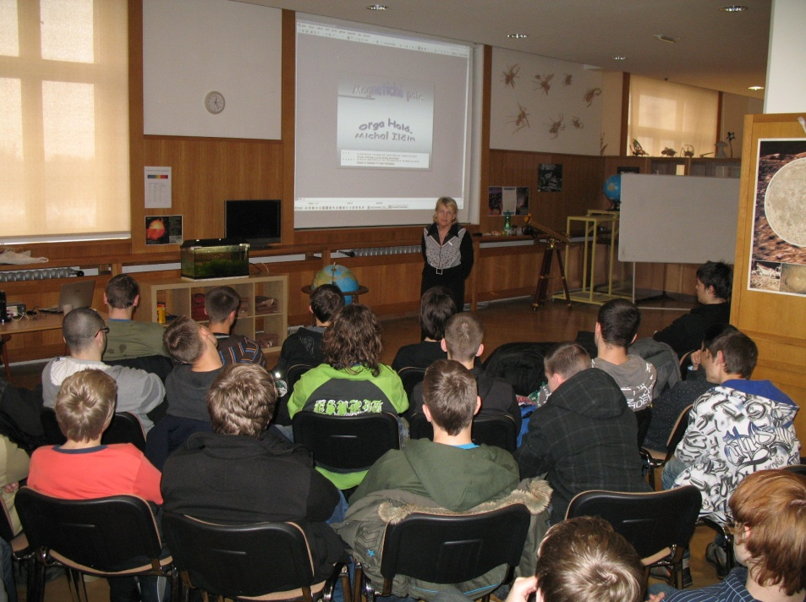
Obr. 1 Powerpointová časť prezentácie

Na základe osobných kontaktov, získaných napríklad aj na predošlých ročníkoch národného festivalu fyziky „Tvorivý učiteľ“, ako aj na základe odozvy na ponukový list - sme koncom minulého kalendárneho roku 2010 a najmä začiatkom tohto roku 2011 - doposiaľ zrealizovali celkove 20 prednášok na gymnáziách z rôznych kútov Slovenska od Bratislavy až po Košice. Na týchto prednáškovo-experimentálnych výjazdoch boli prezentované témy 2, 4, 5, 7, 9, 10, 11 (podľa požiadaviek stredných škôl). Powerpointovú prednášku sme dopĺňali jednoduchými pokusmi, dávali sme kolovať fyzikálne hračky a pod. Každú prednášku sme kombinovali s našimi videofilmami alebo krátkymi videoklipmi z internetu. Na obr.1 je záber z takejto powerpointovej časti prezentácie, ktorá sa konala počas „Týždňa vedy a techniky na Slovensku“ v Prírodovednom múzeu v Bratislave. Zúčastnili sa na nej dve gymnaziálne triedy ako aj triedy z odbornej elektrotechnickej školy. V druhej časti prezentácií alebo priebežne sme realizovali jednoduché pokusy a demonštrácie. V záverečnej časti akcií sa študenti mohli sami „pohrať s experimentom“.

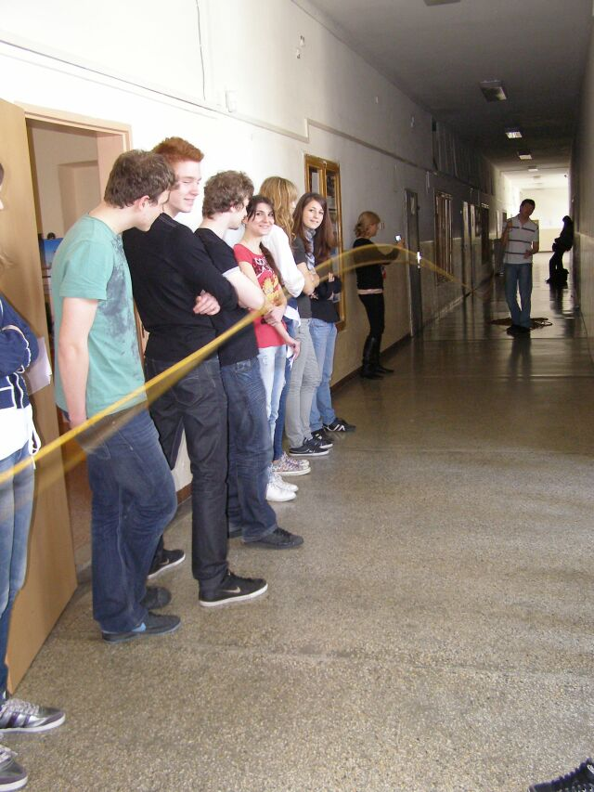
Obr. 2 Jednoduché experimenty z fyziky
Na nasledovných fotografiách sú niektoré z experimentov, do ktorých sa zapojila väčšina zúčastnených študentov. Na obr. 2 ide o demonštráciu vzniku stojatého vlnenia a na obr. 3 ide o jednoduché chemické pokusy.

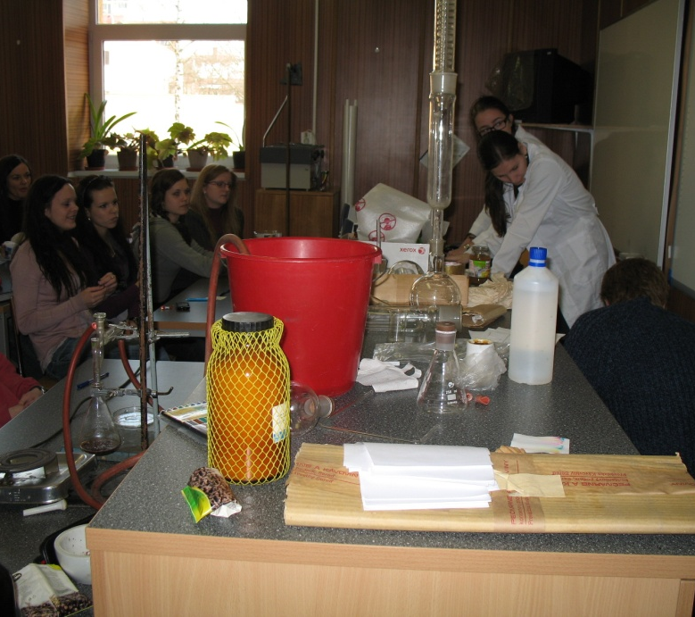
Obr.3 Jednoduché experimenty z chémie

Každá naša prezentácia bola ukončená vyhodnotením súťaže, súťažné otázky dostali študenti na začiatku prezentácií. Tým sme dosiahli jednak udržanie pozornosti počas celej akcie, jednak sme získali spätnú väzbu, do akej miery študenti danú problematiku zvládli. Na obr. 4 vidieť zaujatie študentov pri zodpovedaní súťažných otázok.

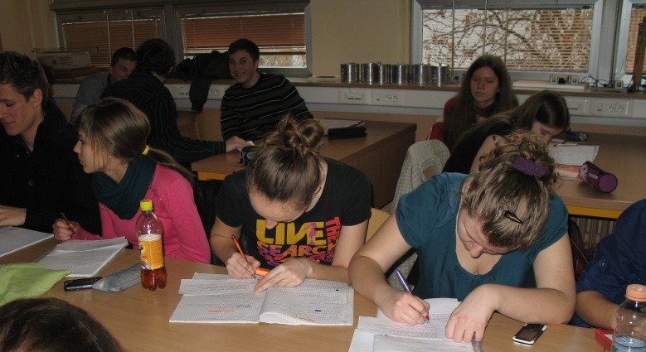
Obr.4 Riešenie súťažných otázok

Vyhodnotenie súťaže a symbolické vecné odmeny víťazom – študentov potešili a prispeli k celkove výbornej atmosfére na týchto podujatiach (obr.5).

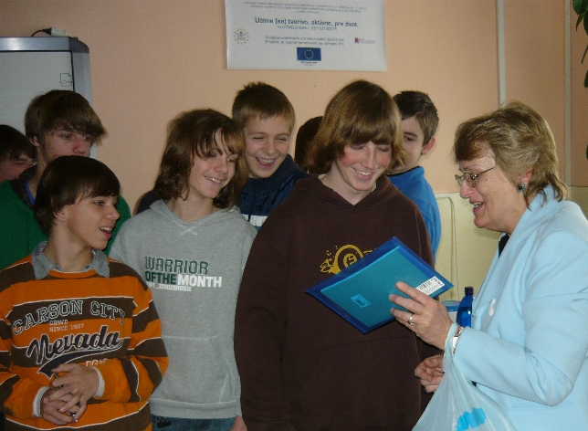
Obr. 5 Odovzdávanie cien víťazom

Záver
Radi by sme v našich aktivitách pokračovali a preto sa aj týmto príspevkom obraciame na pedagógov - záujemcov zo stredných škôl, pokiaľ majú záujem o takúto formu „vyučovania“, môžu nás kontaktovať prostredníctvom uvedenej mailovej adresy. Naša forma prezentácie je napríklad vhodná po odučení určitých tematických celkov ako zopakovanie tejto stredoškolskej látky a naviac s dodatkom informácií z novších oblastí výskumu.

Poďakovanie
Táto práca je podporovaná Agentúrou APVV na základe zmluvy č.LPP-0230-09.

Adresa autora
Doc. RNDr. Oľga Holá, PhD.
Ústav fyzikálnej chémie a chemickej fyziky FCHPT STU
Radlinského 9
812 37 Bratislava
e-mail: olga.hola@stuba.sk

